ВАГОНЫ БУНКЕРНОГО ТИПА

4-осный вагон для нефтебитума (с облегченной рамой), модель 15-Б862

Назначение: для перевозки нефтебитума

Номер проекта | 409.00.001 | База вагона, мм | 9300 | Объем одного бункера, м³:
Технические условия | ТУ 71-М129-62 | Длина, мм: |  | полный | 11,8
Модель вагона | 15-Б862 | по осям сцепления автосцепок | 14060 | полезный | 10
Тип вагона | - | по концевым балкам рамы | 12840 | Количество бункеров, шт. | 4
Изготовитель | ОАО «Днепровагонмаш» | Ширина максимальная, мм | 3135 | Размеры бункеров, мм:
Грузоподъемность, т | 40 | Высота от уровня верха головок |  | длина | 2675
Масса тары вагона (min/max), т | 30,4/31,3 | рельсов максимальная, мм | 3940 | ширина по верху | 2780
Нагрузка: |  | Количество осей, шт. | 4 | высота | 2493
статическая осевая, кН(тс) | 174,5 (17,8) | Модель 2-осной тележки | 18-100 | Угол наклона боковой стенки бункера
погонная, кН/м (тс/м) | 49 (5) | Наличие переходной площадки | нет | к горизонту при разгрузке, град | 85
Скорость конструкционная, км/ч | 120 | Объем, м³: |  | Год постановки на серийное производство | 1963
Габарит | 1-ВМ (0-Т) | полный | 47,2 | Год снятия с серийного производства | 1970
 |  | полезный | 40 | Возможность установки буферов | нет

4-осный вагон для нефтебитума, модель 17-431

Назначение: для перевозки нефтебитума

Номер проекта | 431.00.001 | База вагона, мм | 9720 | Объем одного бункера, м³:
Технические условия | ТУ 24-5-187-75 | Длина, мм: |  | полный | 11,8
Модель вагона | 17-431 | по осям сцепления автосцепок | 14620 | полезный | 10
Тип вагона | 702 | по концевым балкам рамы | 13400 | Количество бункеров, шт. | 4
Изготовитель | ОАО «Днепровагонмаш» | Ширина максимальная, мм | 3135 | Размеры бункеров, мм:
Грузоподъемность, т | 40 | Высота от уровня верха головок |  | длина | 2675
Масса тары вагона (min/max), т | 33,7/34,7 | рельсов максимальная, мм | 3920 | ширина по верху | 2750
Нагрузка: |  | Количество осей, шт. | 4 | высота | 2490
статическая осевая, кН(тс) | 183,26 (18,7) | Модель 2-осной тележки | 18-100 | Угол наклона боковой стенки бункера
погонная, кН/м (тс/м) | 49,98 (5,1) | Наличие переходной площадки | нет | к горизонту при разгрузке, град | 85
Скорость конструкционная, км/ч | 120 | Объем, м³: |  | Год постановки на серийное производство | 1970
Габарит | 1-ВМ (0-Т) | полный | 47,2 | Год снятия с серийного производства | 1978
 |  | полезный | 40 | Возможность установки буферов | нет

4-осный вагон для муки, модель 17-486

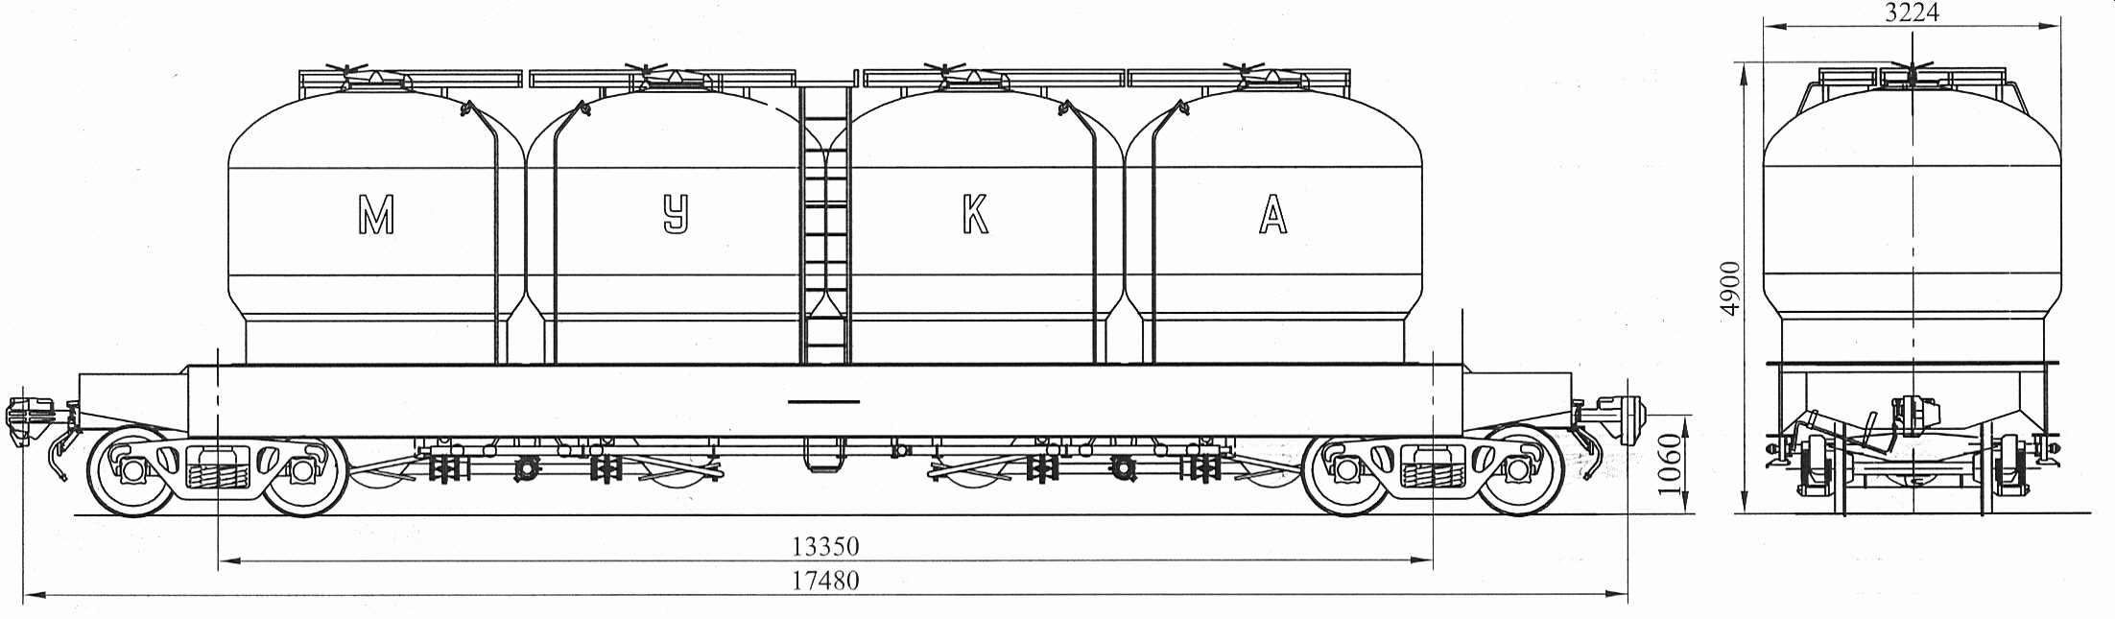

Назначение: для бестарной перевозки муки

Номер проекта | 486.00.003 | по осям сцепления автосцепок | 17480 | одной емкости | 21,5
Технические условия | ТУ 24.05.327-84 | по концевым балкам рамы | 16260 | Удельный объем, м³/т | 1,65
Модель вагона | 17-486 | Ширина максимальная, мм | 3224 | Количество емкостей, шт. | 4
Изготовитель | ОАО «Стахановский ВСЗ» | Высота от уровня верха головок |  | Материал емкостей | АМ_{r}5
Тип вагона | 972
Грузоподъемность, т | 52 | рельсов, мм: |  | Наружный диаметр емкости, мм | 3220
Масса тары вагона (min/max), т | 29,1/30,9 | максимальная | 4900 | Диаметр загрузочного люка, мм | 580
Нагрузка: |  | до оси автосцепки | 1060 | Разгрузка вагона | пневматическая
статическая осевая, кН(тс) | 230,3 (23,5) | Количество осей, шт. | 4 | Рабочее давление в емкости при
погонная, кН/м (тс/м) | 46,0 (4,69) | Модель 2-осной тележки | 18-100 | разгрузке, МПа (кгс/см²) | 0,2 (2,0)
Скорость конструкционная, км/ч | 120 | Наличие переходной площадки | нет | Производительность разгрузки, т/ч | 50
Габарит | 1-Т | Наличие стояночного тормоза | есть | Год постановки на серийное производство
База вагона, мм | 13350 | Объем, м³: |  | или закупки вагона | 1988
Длина, мм: |  | вагона | 86,0 | Год снятия с серийного производства | -
 |  |  |  | Возможность установки буферов | нет

4-осный вагон для битума, модель 17-494

Назначение: для перевозки битума

Номер проекта | 494.00.000 | Длина, мм: |  | Объем одного бункера, м³:
Технические условия | ТУ 24.05.426-84 | по осям сцепления автосцепок | 14620 | полный | 13,37
Модель вагона | 17-494 | по концевым балкам рамы | 13400 | полезный | 11,6
Тип вагона | 702 | Ширина максимальная, мм | 3160 | Количество бункеров, шт. | 4
Изготовитель | ОАО «Днепровагонмаш» | Высота от уровня верха головок |  | Размеры бункеров, мм:
Грузоподъемность, т | 45 | рельсов максимальная, мм | 4200 | длина | 2515
Масса тары вагона (min/max), т | 35,4/36,5 | Количество осей, шт. | 4 | ширина по верху | 2706
Нагрузка: |  | Модель 2-осной тележки | 18-100 | высота | 2615
статическая осевая, кН(тс) | 202 (20,37) | Наличие переходной площадки | нет | Угол наклона боковой стенки бункера к
погонная, кН/м (тс/м) | 55,3 (5,64) | Наличие стояночного тормоза | есть | плоскости рамы вагона при разгрузке,
Скорость конструкционная, км/ч | 120 | Объем, м³: |  | град, не менее | 6
Габарит | 1-ВМ | полный | 53,48 | Год постановки на серийное производство | 1978
База вагона, мм | 9720 | полезный | 46,0 | Год снятия с серийного производства | -
 |  |  |  | Возможность установки буферов | нет

4-осный вагон для битума, модель 17-494-01

Назначение: для перевозки битума

Номер проекта | 494.00.000 | Длина, мм: |  | Объем одного бункера, м³:
Технические условия | ТУ 24.05.426-84 | по осям сцепления автосцепок | 14620 | полный | 13,37
Модель вагона | 17-494-01 | по концевым балкам рамы | 13400 | полезный | 25
Тип вагона | 927 | Ширина максимальная, мм | 3160 | Количество бункеров, шт. | 4
Изготовитель | ОАО «Днепровагонмаш» | Высота от уровня верха головок |  | Размеры бункеров, мм:
Грузоподъемность,т. | 60 | рельсов максимальная, мм | 4200 | длина | 2515
Масса тары вагона (min/max), т. | 25,2/26,8 | Количество осей, шт. | 4 | ширина по верху | 2706
Нагрузка : |  | Модель 2-осной тележки | 18-100 | высота | 2615
статическая осевая, кН(тс) | 213 (21,70) | Наличие переходной площадки | нет | Угол наклона боковой стенки бункера к
погонная, кН/м (тс/м) | 58,1 (5,93) | Наличие стояночного тормоза | есть | плоскости рамы вагона при разгрузке,
Скорость конструкционная, км/ч | 120 | Объем, м³: |  | град, не менее | 6
Габарит | 1-ВМ | полный | 103 | Год постановки на серийное производство | 1978
База вагона, мм | 9720 | полезный | 100 | Год снятия с серийного производства | -
 |  |  |  | Возможность установки буферов | нет

4-осный вагон для гранулированных полимерных материалов, модель 17-495

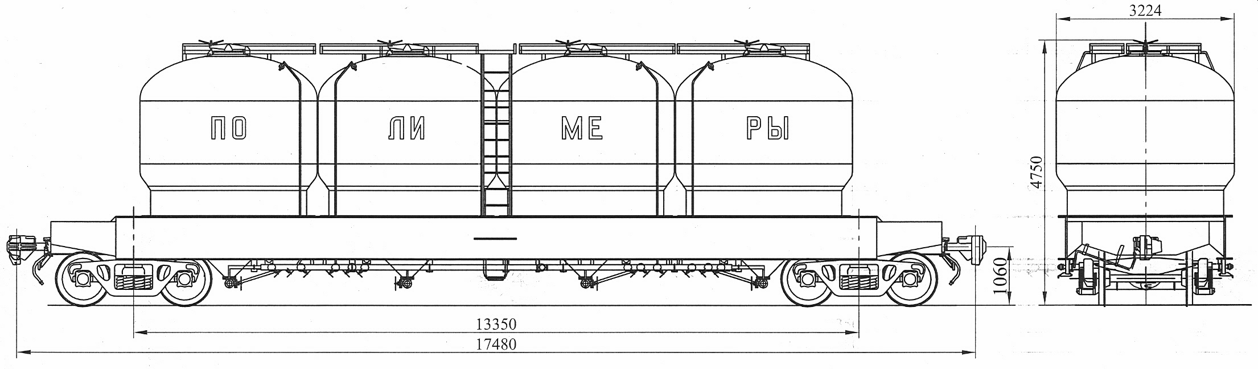

Назначение: для перевозки гранулированных полимерных материалов.

Номер проекта | 495.00.000 | по осям сцепления автосцепок | 17480 | одной емкости | 20
Технические условия | ТУ 24.05.395-81 | по концевым балкам рамы | 16260 | Удельный объем, м³/т | 1,38
Модель вагона | 17-495 | Ширина максимальная, мм | 3224 | Количество емкостей, шт. | 4
Изготовитель | ОАО «Стахановский ВСЗ» | Высота от уровня верха головок |  | Материал емкостей | АМ_{r}5
Грузоподъемность, т | 58 | рельсов , мм: |  | Наружный диаметр емкости, мм | 3220
Масса тары вагона (min/max), т | 29,1/30,9 | максимальная | 4750 | Диаметр загрузочного люка, мм | 580
Нагрузка: |  | до оси автосцепки | 1060 | Разгрузка вагона | пневматическая
статическая осевая, кН(тс) | 230,3 (23,5) | Количество осей, шт. | 4 | Рабочее давление в емкости при
погонная, кН/м (тс/м) | 49,34 (5,03) | Модель 2-осной тележки | 18-100 | разгрузке, МПа (кгс/см²) | 0,2 (2,0)
Скорость конструкционная, км/ч | 120 | Наличие переходной площадки | нет | Производительность разгрузки, т/ч | 40
Габарит | 1-Т | Наличие стояночного тормоза | есть | Год постановки на серийное производство
База вагона, мм | 13350 | Объем, м³: |  | или закупки вагона | 1983
Длина, мм: |  | вагона | 80 | Год снятия с серийного производства | -
 |  |  |  | Возможность установки буферов | нет

4-осный вагон для гранулированных полимеров, модель17-917
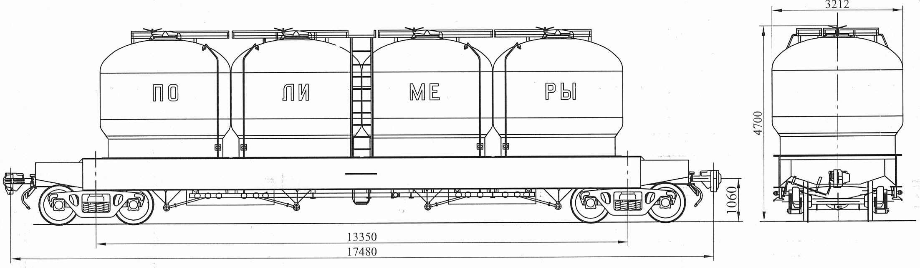

Назначение: для бестарной перевозки гранулированных полимерных материалов.

Номер проекта | 917.00.000-0 | по осям сцепления автосцепок | 17480 | одной емкости | 20
Технические условия | ТУ 24.05.820-82 | по концевым балкам рамы | 16260 | Удельный объем, м³/т | 1,38
Модель вагона | 17-917 | Ширина максимальная, мм | 3212 | Количество емкостей, шт. | 4
Изготовитель | ОАО «Стахановский ВСЗ» | Высота от уровня верха головок |  | Материал емкостей | Polarit 725
Грузоподъемность, т | 58 | рельсов , мм: |  | Наружный диаметр емкости, мм | 3212
Масса тары вагона (min/max), т | 34,0/36,0 | максимальная | 4700 | Диаметр загрузочного люка, мм | 601,6
Нагрузка: |  | до оси автосцепки | 1060 | Разгрузка вагона | пневматическая
статическая осевая, кН(тс) | 230,3 (23,5) | Количество осей, шт. | 4 | Рабочее давление в емкости при
погонная, кН/м (тс/м) | 52,14 (5,32) | Модель 2-осной тележки | 18-100 | разгрузке, МПа (кгс/см²) | 0,2 (2,0)
Скорость конструкционная, км/ч | 120 | Наличие переходной площадки | нет | Производительность разгрузки, т/ч | 40
Габарит | 1-Т | Наличие стояночного тормоза | есть | Год постановки на серийное производство
База вагона, мм | 13350 | Объем, м³: |  | или закупки вагона | 1982
Длина, мм: |  | вагона | 80 | Год снятия с серийного производства | -
 |  |  |  | Возможность установки буферов | нет

4-осный вагон для аммиачной селитры, модель 17-917-01
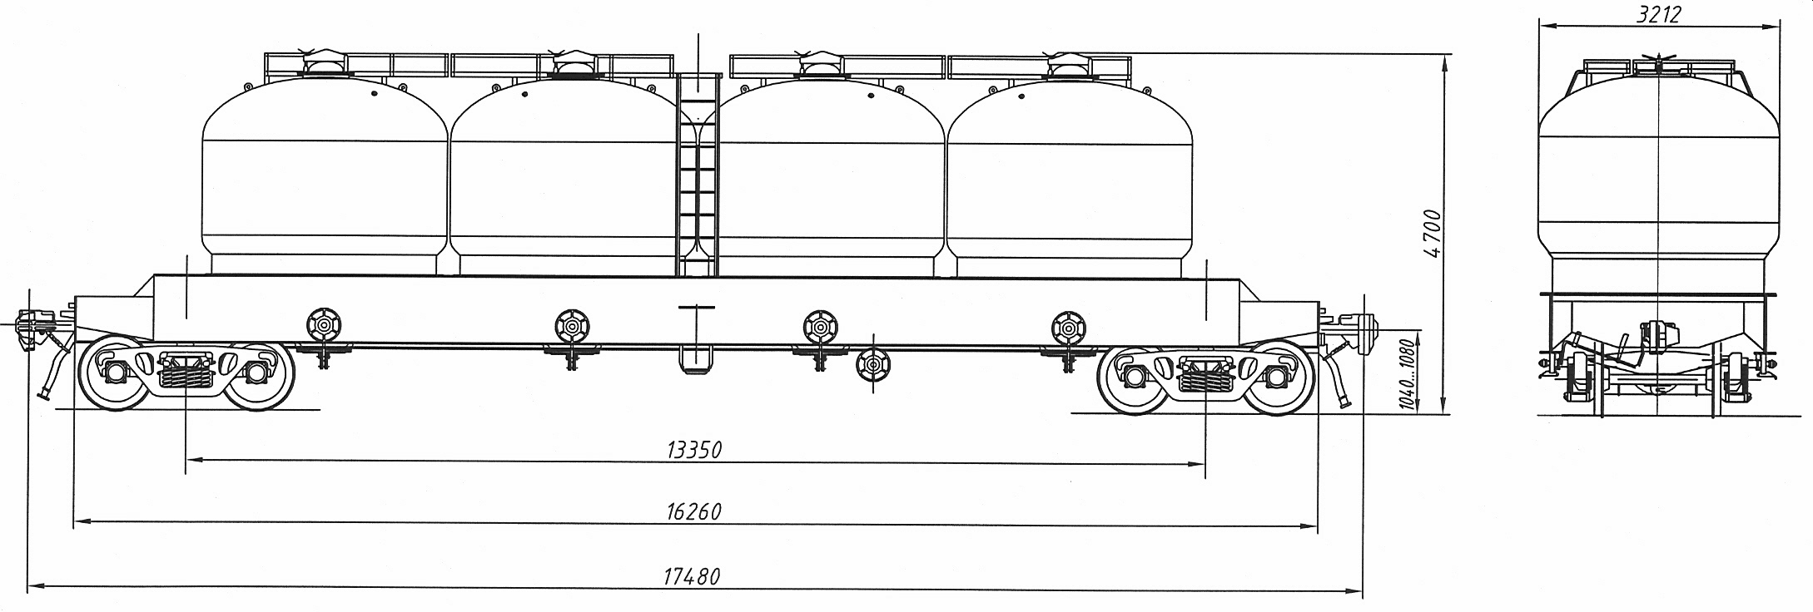

Назначение: для бестарной перевозки аммиачной селитры.

Номер проекта | 917.00.000-01 | Длина, мм: |  | вагона | 80
Технические условия | ТУ У 35.2-002-00210890-007-2004 | по осям сцепления автосцепок | 17480 | одной емкости | 20
Модель вагона | 17-917-01 | по концевым балкам рамы | 16260 | Удельный объем, м³/т | 0,725
Изготовитель | ОАО «Стахановский ВСЗ» | Ширина максимальная, мм | 3212 | Количество емкостей, шт. | 4
Грузоподъемность, т | 58 | Высота от уровня верха головок |  | Внутренний диаметр емкости, мм | 3200
Масса тары вагона (min/max), т | 34,0/36,0 | рельсов , мм: | 4700 | Диаметр загрузочного люка, мм | 600
Нагрузка: |  | Количество осей, шт. | 4 | Диаметр разгрузочного люка в свету, мм | 450
статическая осевая, кН(тс) | 230,5 (23,5) | Модель 2-осной тележки | 18-100 | Год постановки на серийное производство | 1982
погонная, кН/м (тс/м) | 52,7 (5,38) | Наличие переходной площадки | нет | Год снятия с серийного производства | -
Скорость конструкционная, км/ч | 120 | Наличие стояночного тормоза | есть | Возможность установки буферов | нет
Габарит | 1-Т | Объем, м³:
База вагона, мм | 13350

4-осный вагон для цемента, модель17-932
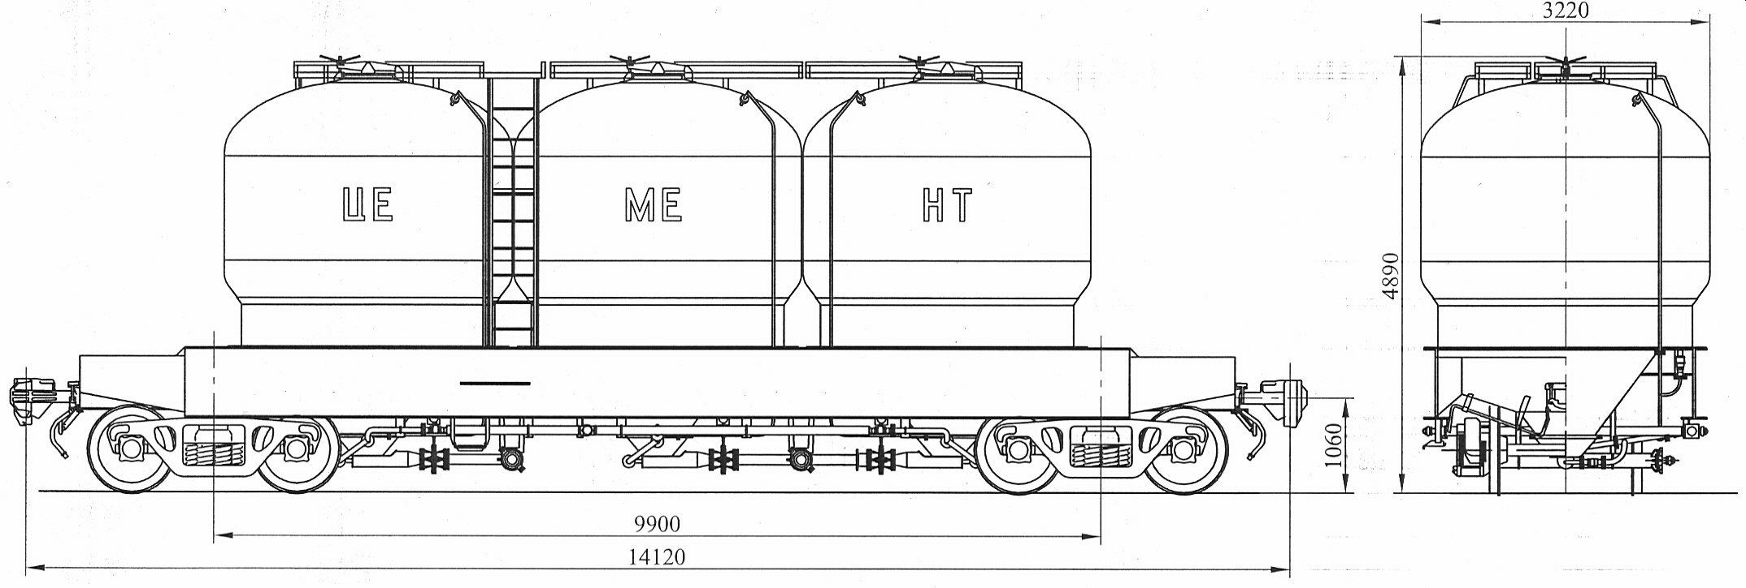

Назначение: для перевозки цемента.

Номер проекта | 932.00.000 | Длина, мм: |  | вагона | 64
Технические условия | ТУ 3.05 Украины 002-92 | по осям сцепления автосцепок | 14120 | одной емкости | 21,3
Модель вагона | 17-932 | по лобовым листам рамы | 12900 | Удельный объем, м³/т | 1,0
Изготовитель | ОАО «Стахановский ВСЗ» | Ширина максимальная, мм | 3220 | Количество емкостей, шт. | 3
Грузоподъемность, т | 64,5; 64,0 | Высота от уровня верха головок |  | Наружный диаметр емкости, мм | 3212
Масса тары вагона (min/max), т | 28,5/29,5; 28,5/30,0 | рельсов , мм: |  | Диаметр загрузочного люка, мм | 530
Нагрузка: |  | максимальная | 4890 | Разгрузка вагона | пневматическая
статическая осевая, кН(тс) | 230,5 (23,5) | до оси автосцепки | 1060 | Рабочее давление при разгрузке, Мпа (кгс/см²) | 0,2 (2,0)
погонная, кН/м (тс/м) | 65,33 (6,66) | Количество осей, шт. | 4 | Производительность разгрузки, т/ч | 60
Скорость конструкционная, км/ч | 120 | Модель 2-осной тележки | 18-100 | Год постановки на серийное производство | 1992; 1993
Габарит | 1-Т | Наличие переходной площадки | нет | Год снятия с серийного производства | -
База вагона, мм | 9900 | Наличие стояночного тормоза | есть | Возможность установки буферов | нет
 |  | Объем, м³:

4-осный вагон для муки, модель 17-4020
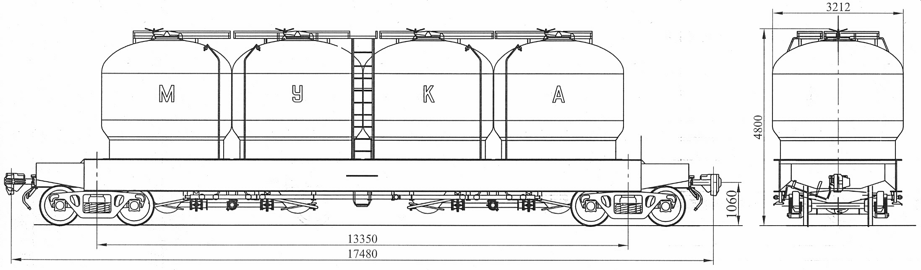

Назначение: для бестарной перевозки муки

Номер проекта | 4020.00.000 | по осям сцепления автосцепок | 17480 | одной емкости | 21,5
Технические условия | ТУ 24.05.852-84 | по концевым балкам рамы | 16260 | Удельный объем, м³/т | 1,65
Модель вагона | 17-4020 | Ширина максимальная, мм | 3212 | Количество емкостей, шт. | 4
Тип вагона | 972 | Высота от уровня верха головок |  | Материал емкостей | 04Х18Н10
Изготовитель | ОАО «Стахановский ВСЗ» | рельсов , мм: |  | Наружный диаметр емкости, мм | 3212
Грузоподъемность, т | 52 | максимальная | 4800 | Диаметр загрузочного люка, мм | 592
Масса тары вагона (min/max), т | 32,8/34,8 | до оси автосцепки | 1060 | Разгрузка вагона | пневматическая
Нагрузка: |  | Количество осей, шт. | 4 | Рабочее давление в емкости при
статическая осевая, кН(тс) | 230,3(23,5) | Модель 2-осной тележки | 18-100 | разгрузке, МПа (кгс/см²) | 0,2 (2,0)
погонная, кН/м (тс/м) | 48,1 (4,91) | Наличие переходной площадки | нет | Производительность разгрузки, т/ч | 50
Скорость конструкционная, км/ч | 120 | Наличие стояночного тормоза | есть | Год постановки на серийное производство
Габарит | 1-Т | Объем, м³: |  | или закупки вагона | 1984
База вагона, мм | 13350 | вагона | 86,0 | Год снятия с серийного производства | -
Длина, мм: |  |  |  | Возможность установки буферов | нет

